2023年上海市15区中考数学一模汇编
专题11 几何综合题（解答题25题）
一．解答题（共15小题）
1．（2022秋•嘉定区校级期末）在矩形ABCD中，AB＝3，AD＝4，点E是边AD上一点，EM⊥EC交AB于点M，点N在射线MB上，且∠ANE＝∠DCE．
（1）如图，求证：AE是AM和AN的比例中项；
（2）当点N在线段AB的延长线上时，联结AC，且AC与NE互相垂直，求MN的长．
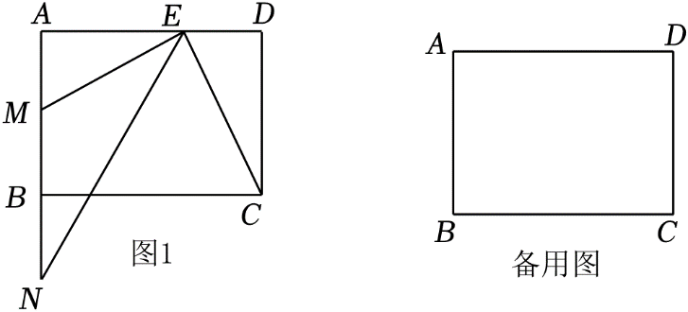

2．（2022秋•浦东新区期末）如图，在Rt△ABC中，∠ABC＝90°，AC＝10，tanC＝，点D是斜边AC上的动点，联结BD，EF垂直平分BD交射线BA于点F，交边BC于点E．
（1）如图，当点D是斜边AC上的中点时，求EF的长；
（2）联结DE，如果△DEC和△ABC相似，求CE的长；
（3）当点F在边BA的延长线上，且AF＝2时，求AD的长．
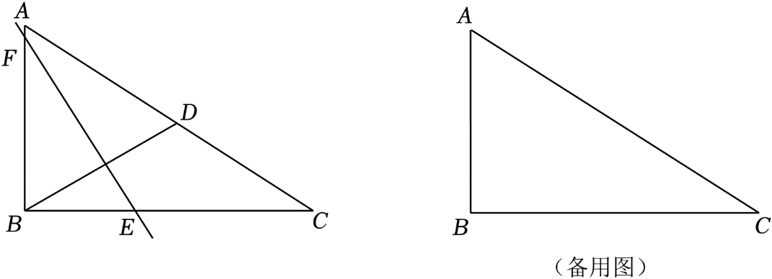

3．（2022秋•青浦区校级期末）如图，在四边形ABCD中，AD∥BC，∠ABC＝90°，AD＝CD，O是对角线AC的中点，联结BO并延长交边CD于点E．
（1）①求证：△DAC∽△OBC；
②若BE⊥CD，求的值：
（2）若DE＝2，OE＝3，求CD的长．
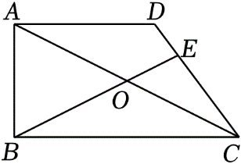

4．（2022秋•黄浦区校级期末）如图，已知∠AOB＝90°，∠AOB的内部有一点P，且OA＝OB＝OP＝10，过点B作BC∥AP交AO于点C，OP与BC交于点D．
（1）如果tan∠AOP＝，求OC的长；
（2）设AP＝x，BC＝y，求y与x的函数关系式，并写出定义域；
（3）如果BD＝AP，求△PBD的面积．
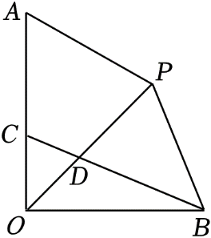

5．（2022秋•青浦区校级期末）如图1，梯形ABCD中，AD∥BC，∠A＝90°，AD＝2，AB＝4，BC＝5，M在边CD上，连接BM，BM⊥DC．

（1）求CD的长；
（2）如图2，作∠EMF＝90°，ME交AB于点E，MF交BC于点F，若AE＝x，BF＝y，求y关于x的函数解析式，并写出定义域；
（3）若△MCF是等腰三角形，求AE的值．
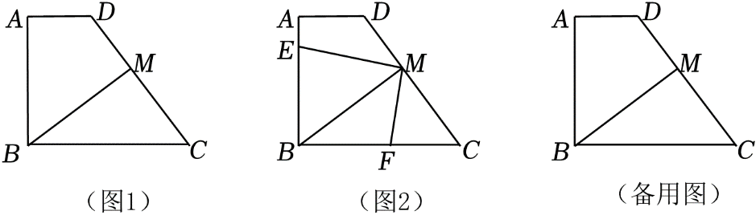

6．（2022秋•徐汇区期末）已知：在梯形ABCD中，AB∥CD，AD＝BC＝5，AB＝2.5，sinD＝，点E是AD边上一点，DE＝3，点P是CD边上的一动点，连接EP，作∠EPF，使得∠EPF＝∠D，射线PF与AB边交于点F，与CB的延长线交于点G，设DP＝x，BG＝y．
（1）求CD的长；
（2）试求y关于x的函数关系式，并写出定义域；
（3）连接EF，如果△EFP是等腰三角形，试求DP的长．
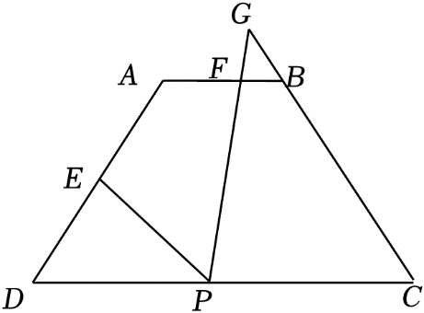

7．（2022秋•静安区期末）在等腰直角△ABC中，∠C＝90°，AC＝4，点D为射线CB上一动点（点D不与点B、C重合），以AD为腰且在AD的右侧作等腰直角△ADF，∠ADF＝90°，射线AB与射线FD交于点E，联结BF．
（1）如图所示，当点D在线段CB上时，
①求证：△ACD∽△ABF；
②设CD＝x，tan∠BFD＝y，求y关于x的函数解析式，并写出x的取值范围；
（2）当AB＝2BE时，求CD的长．
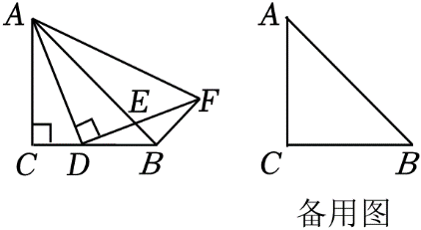

8．（2022秋•杨浦区校级期末）如图，在△ABC中，∠ACB＝90°，CD是边AB上的中线，AC＝3，BC＝4，点Q是CB延长线上的一动点，过点Q作QP⊥CD，交CD的延长线于点P．

（1）当点B为CQ的中点时，求PD的长；
（2）设BQ＝x，PD＝y，求y关于x的函数关系式，并写出x的取值范围；
（3）过点B作BF⊥AB交PQ于F，当△BDF和△ABC相似时，求BQ的长．
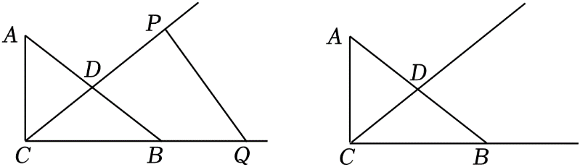

9．（2022秋•金山区校级期末）已知∠BAC的余切值为2，AB＝2，点D是线段AB上一动点（点D不与点A、B重合），以点D为顶点的正方形DEFG的另两个顶点E、F都在射线AC上，且点F在点E的右侧，联结BG，并延长BG交射线AC于点P．
（1）联结AG，求证：cot∠GAF＝3；
（2）如图1，当点P在线段EF上时，如果∠GPF的正切值为2，求线段BD的长；
（3）联结AG，当△AGP为等腰三角形时，求线段BD的长．
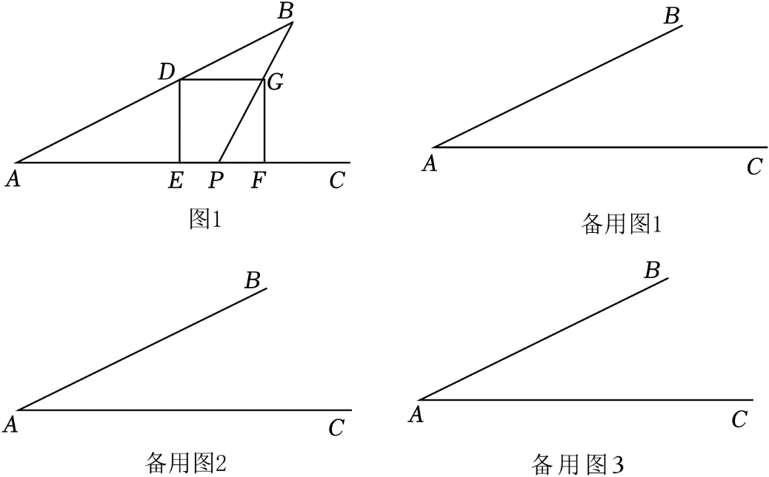

10．（2022秋•闵行区期末）如图1，点D为△ABC内一点，联结BD，∠CBD＝∠BAC，以BD、BC为邻边作平行四边形DBCE，DE与边AC交于点F，∠ADE＝90°．

（1）求证：△ABC∽△CEF；
（2）延长BD，交边AC于点G，如果CE＝FE，且△ABC的面积与平行四边形DBCE面积相等，求的值；
（3）如图2，联结AE，若DE平分∠AEC，AB＝5，CE＝2，求线段AE的长．
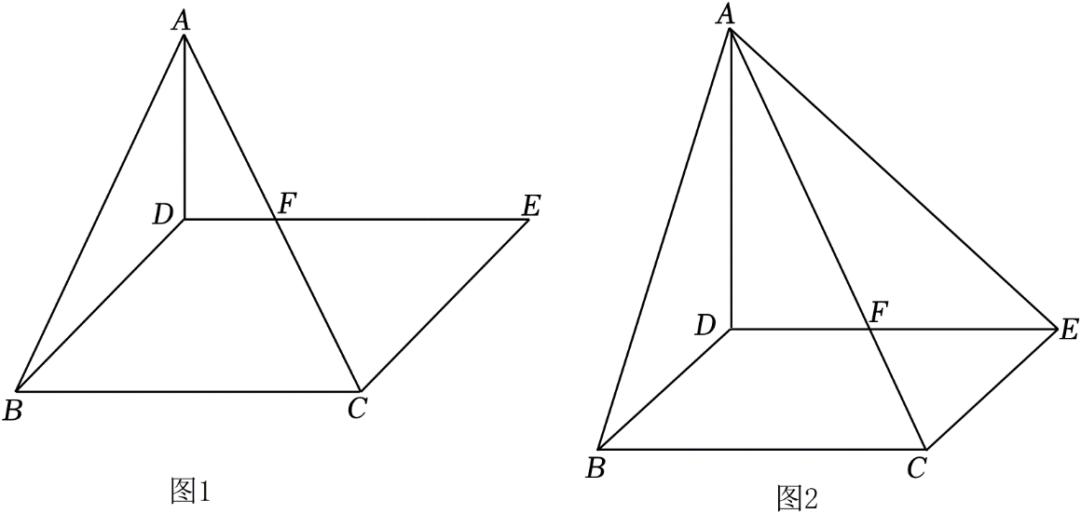

11．（2022秋•黄浦区期末）已知，如图1，在四边形ABCD中，∠BAC＝∠ADC＝90°，CD＝4，cos∠ACD＝．
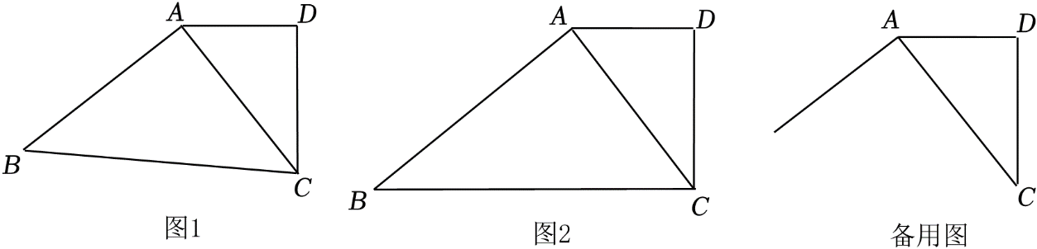
（1）当BC∥AD时（如图2），求AB的长；
（2）联结BD，交边AC于点E，
①设CE＝x，AB＝y，求y关于x的函数解析式并写出定义域；
②当△BDC是等腰三角形时，求AB的长．

12．（2022秋•徐汇区校级期末）如图，梯形ABCD中，AD∥BC，对角线AC⊥BC，AD＝9，AC＝12，BC＝16，点E是边BC上一个动点，∠EAF＝∠BAC，AF交CD于点F、交BC延长线于点G，设BE＝x．
（1）使用x的代数式表示FC；
（2）设＝y，求y关于x的函数关系式，并写出定义域；
（3）当△AEG是等腰三角形时，直接写出BE的长．
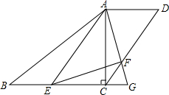

13．（2022秋•浦东新区校级期末）如图，在△ABC中，AB＝8，BC＝10，cosC＝，∠ABC＝2∠C，BD平分∠ABC交AC边于点D，点E是BC边上的一个动点（不与B、C重合），F是AC边上一点，且∠AEF＝∠ABC，AE与BD相交于点G．
（1）求证：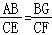；
（2）设BE＝x，CF＝y，求y与x之间的函数关系式，并写出x的取值范围；
（3）当△AEF是以AE为腰的等腰三角形时，求BE的长．
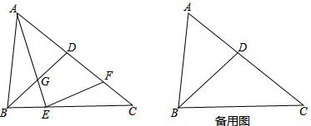

14．（2022秋•徐汇区期末）如图，已知在Rt△ABC中，∠ACB＝90°，AC＝BC＝4，点D为边BC上一动点（与点B、C不重合），点E为AB上一点，∠EDB＝∠ADC，过点E作EF⊥AD，垂足为点G，交射线AC于点F．
（1）如果点D为边BC的中点，求∠DAB的正切值；
（2）当点F在边AC上时，设CD＝x，CF＝y，求y关于x的函数解析式及x的取值范围；
（3）联结DF，如果△CDF与△AGE相似，求线段CD的长．
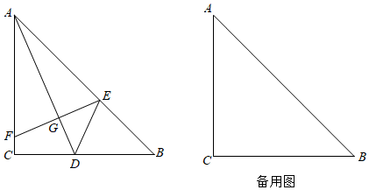

15．（2022秋•杨浦区期末）如图，在Rt△ABC中，∠ACB＝90°．AB＝13，CD∥AB．点E为射线CD上一动点（不与点C重合），联结AE，交边BC于点F，∠BAE的平分线交BC于点G．
（1）当时CE＝3，求S_{△CEF}：S_{△CAF}的值；
（2）设CE＝x，AE＝y，当CG＝2GB时，求y与x之间的函数关系式；
（3）当AC＝5时，联结EG，若△AEG为直角三角形，求BG的长．
